

**CAPITAL BANKER V3**

Module des Prêts

Abonnement des frais dans la chaine des courus

|  |  |
| --- | --- |
| **Date** | 10/05/2017 |
| **Auteur** | Benjamin ANGRAND |
| **Référence/Version du document** | CDC_CGBV3_LOANS_Abonnement_des_frais_courus_03052017_V2 |
| **Demandeur** | WORMSER |
| **Bénéficiaire** | WORMSER |
| ***Version Forms*** | N/A |
| **Priorité** | HAUTE |
| **Facturable** |  |
| **Nom du Projet** |  |

|  |  |
| --- | --- |
| **Type de Développement** |  |
| Ajustement anomalie bloquante |  |
| Ajustement anomalie non bloquante |  |
| Demande d’évolution | X |
| Autre |  |

**INDEX**

1. Introduction 3

2. Description fonctionnelle : 4

2.1. Lors de la création d’un nouveau dossier de prêt : 4

2.2. Lors de la modification du plan de remboursement : 5

2.3. Lors d'un remboursement anticipé total : 9

2.4. Cas particulier de reprise des anciens dossiers : 10

3. Liste des interventions demandées : 12

3.1. Création de nouvelles colonnes dans la table PRTCLI 12

3.2. Choix du compte pour l’enregistrement des prévisions de frais 12

3.3. Modification des écrans et/ou actions concernant les prêts 13

3.4. Cas particulier de reprise de données 15

3.5. Création d’un nouveau script pour l'abonnement des frais : 17

3.4.1. Gestion des dossiers "en cours" : 18

3.4.2. Gestion des dossiers remboursés totalement par anticipation 25

3.6. Modification script de lancement des traitements des courus. 26

3.7. Modification package PK_CPUTIL. 26

4. Retour Service Développement 27

# Introduction

Dans le cadre de l’implémentation du module des prêts de Capital Banker chez notre client Wormser, il nous a été demandé de mettre en place un nouveau traitement permettant d’abonner le montant des frais de dossiers dans la chaine des courus.

Actuellement, les frais sont prélevés lors du déblocage des fonds et sont immédiatement comptabilisés sur le compte de produit correspondant.

L’objectif de cette demande est de créditer du montant des frais un compte de dettes et créances rattachées lors du déblocage des fonds puis d’abonner ce montant dans la chaine des courus afin de créditer le compte de produit au fil de l’eau tout au long de la vie du dossier de prêt.

# Description fonctionnelle :

## Lors de la création d’un nouveau dossier de prêt :

Lors de la création d’un nouveau dossier de prêt, le montant des frais est actuellement débité du compte à vue du client (ou déduit du montant du prêt selon le paramétrage) et il est crédité directement sur un compte de produit.

A l’avenir, lors de la création et la validation d’un dossier, le montant des frais devra donc être crédité sur un compte de dettes et créances rattachées dans sa totalité (modification du paramétrage du schéma comptable uniquement, pas de développement nécessaire).

Ensuite, quotidiennement, via « la chaine des courus », le compte de dettes et créances rattachées sera débité de la quote-part quotidienne et le compte de produit sera crédité en contrepartie.

* ***Exemple : Création du dossier de prêt***

Lors de la création d’un dossier de prêt, on va déterminer le montant des frais à abonner quotidiennement dans la chaine des courus.

Montant des frais : 5000 EUR

Date départ du prêt (PRTCLI.DATDEP) : 20/04/2014

Date de fin du prêt (PRTCLI.DERNDAT) : 20/04/2024

Durée totale en nombre de jours : 3653 jours

Montant à abonner quotidiennement : 1,37 EUR (Montant des frais / Durée en jours)

On obtient alors la représentation suivante

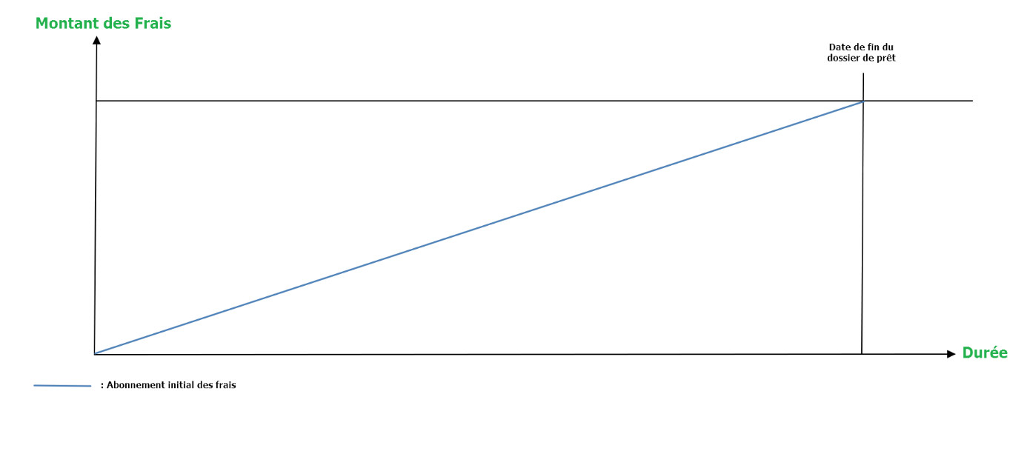

## Lors de la modification du plan de remboursement :

La modification du plan de remboursement peut être résultat d'une des évènements suivants :

* Renégociation du prêt (changement du taux)
* Modification du montant de remboursement
* Remboursement anticipé partiel du prêt.

Dans la plupart des cas de modification du plan de remboursement, la date de dernière échéance du prêt (et donc sa durée) change.

Dans le cas d'un changement de la durée, si on se base uniquement sur les dates d'ouverture du dossier et la (nouvelle) date de dernière échéance pour le calcul du montant couru, le montant couru à une date donnée change par rapport au calcul avec l'ancienne date d'échéance (voir les exemples ci-dessous). La différence sera créditée ou débitée directement sur le compte de produit, le jour de changement de la durée. Cela n'est pas acceptable, il faut que le montant couru reste le même pour la période avant modification de la durée.

Pour réaliser cela, il faut regarder et traiter indépendamment chaque période du prêt avec la même durée, et calculer le montant couru pour l'ensemble des périodes.

Nous partons ici du principe que chaque modification de durée génère une nouvelle version (séquence) du dossier de prêt.

* ***Exemple 1 : Remboursement anticipé partiel :***

Dans ce scénario, on va abonner le montant des frais restant à comptabiliser sur la durée restante. Dans ce cas, le jour du remboursement anticipé, il n’y aura pas de rattrapage sur le compte de produit. Ici, le rattrapage se fera de manière linéaire et quotidienne sur la durée restante du prêt.

Date de remboursement anticipé : 30/03/2017

Nouvelle date de fin du prêt : 20/05/2019

Nombre de jours écoulés à la date du remboursement : 1075 jours

Montant comptabilisé à la date du remboursement : 1471,39 EUR

*(nb de jours écoulés x montant à abonner quotidiennement)*

Nombre de jours restant : 781 jours

*(Nouvelle date de fin de prêt – date remboursement anticipé)*

Montant des frais restant à comptabiliser : 3528,61 EUR

*(Montant des frais – montant déjà comptabilisé)*

Nouveau montant à abonner quotidiennement 4,52 EUR

*(Montant des frais restant à comptabiliser / nombre de jours restant)*

*(3528,61 / 781 = 4,52)*

On obtient alors la représentation suivante :

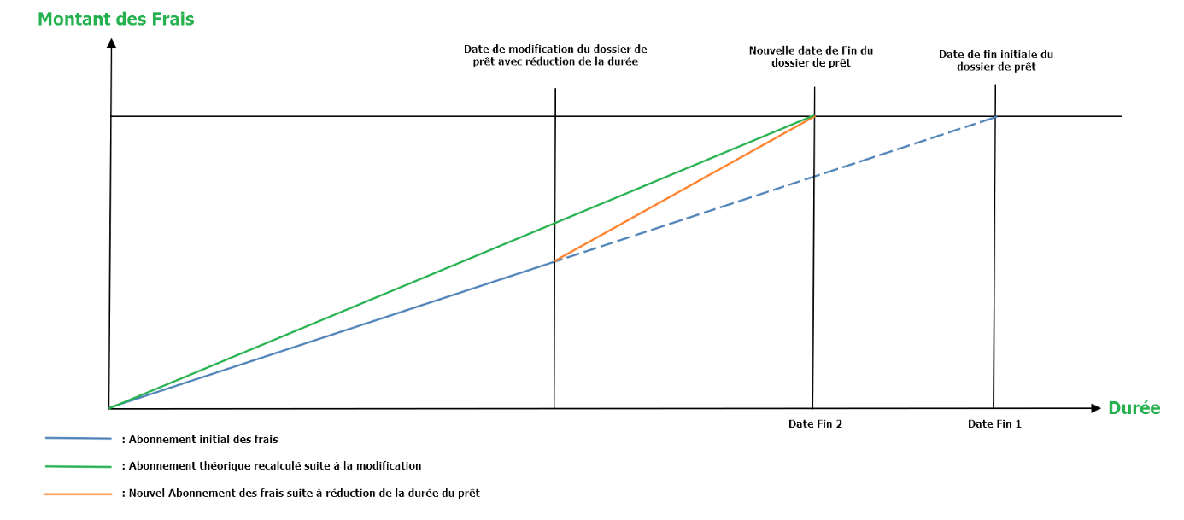

* ***Exemple 2 : modification de programme de remboursement :***

Date de modification du programme : 30/03/2017

Nouvelle date de fin du prêt : 20/07/2027

Nombre de jours écoulés à la date de modification : 1075 jours

Montant comptabilisé à la date de modification : 1471,39 EUR

*(nb de jours écoulés x montant à abonner quotidiennement)*

Nombre de jours restant : 3764 jours

*(Nouvelle date de fin de prêt – nouvelle date de départ)*

Montant des frais restant à comptabiliser : 3528,61 EUR

*(Montant des frais – montant déjà comptabilisé)*

Nouveau montant à abonner quotidiennement 0,94 EUR

*(Montant des frais restant à comptabiliser / nombre de jours restant)*

*(*3528,61 */* 3764*=* 0,94*)*

On obtient alors la représentation suivante :

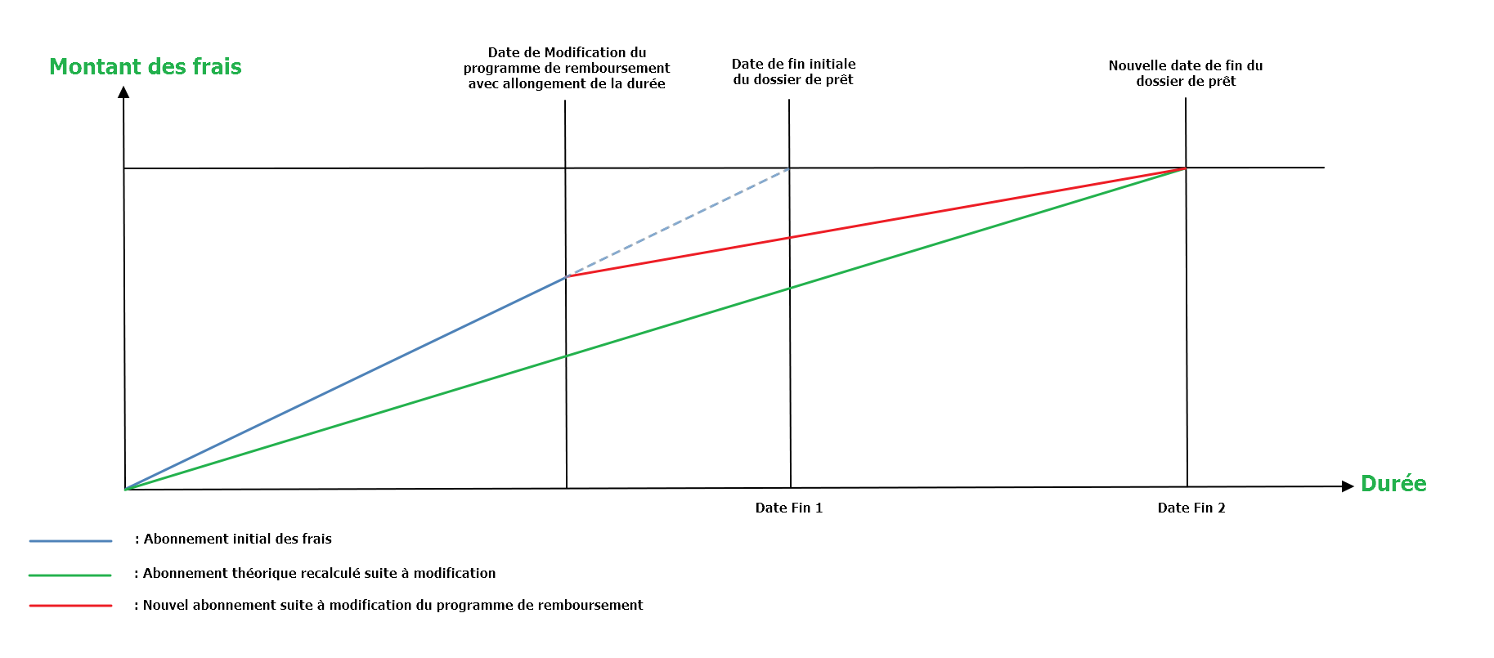

Dans les deux cas, le résultat recherché est la combinaison de la ligne bleue (pour la période avant modification de la durée) et de la ligne rouge (pour la période après modification de la durée).

La ligne verte sera le résultat si on ne traite pas les périodes indépendamment les unes des autres, résultat qui n'est pas acceptable parce que, le jour de changement de la durée, la différence entre la ligne bleue et la ligne verte sera crédité sur le compte de produit (premier exemple), ou débité du compte de produit (deuxième exemple).

S'il y a plusieurs modifications de durée dans la vie d'un prêt, il faut dans ce cas traiter chacune des périodes.

Pour pouvoir réaliser un calcul période par période, on sera obligé de mémoriser le montant déjà comptabilisé sur le compte de produit, à chaque modification de la durée d'un prêt. Le détail des modifications à faire est décrit plus loin dans ce document.

Le montant des frais à abonner pour une période, se calcule comme suit :

1. Pour la première période (s'il y a plus qu'une) :
   1. Récupérer le montant des frais déjà comptabilisé sur le compte de produit, le jour du premier changement de la durée (qui correspond à la fin de la période). Comme indiqué ci-dessus, ce montant sera stocké au niveau du dossier.
   2. C'est ce montant qui correspond aux frais à abonner.
2. Pour toutes les autres périodes sauf la dernière :
   1. Récupérer le montant des frais déjà comptabilisé sur le compte de produit, le jour début de période.
   2. Récupérer le montant des frais déjà comptabilisé sur le compte de produit, le jour de fin de la période.
   3. Le montant des frais à abonner est la différence entre les deux.
3. Pour la dernière période :
   1. Récupérer le montant des frais déjà comptabilisé sur le compte de produit, le jour début de la période.
   2. Récupérer le montant total des frais de dossier.
   3. Le montant des frais à abonner est la différence entre les deux.

S'il n'y a qu'une seule période à prendre en compte (s'il n'y a pas eu de modification de la durée), le montant à abonner est bien sûr le montant total des frais de dossier.

Pour pouvoir calculer le montant des courus, il faut encore déterminer les dates de début et dates de fin de chaque période :

1. Pour la première période (s'il y a plus qu'une) :
   1. La date de début est la date de déblocage du prêt.
   2. La date de fin est la date du premier changement de durée (date de début de la prochaine période).
2. Pour toutes les autres périodes sauf la dernière :
   1. La date de début est le jour début de la période (date de changement de durée qui a générée la nouvelle version du dossier du prêt).
   2. La date de fin est la date du prochain changement de durée (date de début de la prochaine période).
3. Pour la dernière période :
   1. La date de début est le jour début de la période (date de changement de durée qui a générée la nouvelle version du dossier du prêt).
   2. La date de fin est la date de la dernière échéance du prêt.

S'il n'y a qu'une seule période à prendre en compte (s'il n'y a pas eu de modification de la durée), la date de début est la date de déblocage du prêt, et la date de fin est la date de la dernière échéance du prêt.

Une fois toutes ces informations obtenues, le traitement des courus sera capable de calculer le montant à abonner quotidiennement.

## Lors d'un remboursement anticipé total :

Dans le cas d’un remboursement anticipé total, il faudra dans ce cas comptabiliser en une seule fois le montant de frais restant à courir à la date de validation du remboursement anticipé total. En effet, une fois le remboursement anticipé total validé, le dossier de prêt sera considéré comme « échu ». Il n’y a donc plus aucun montant à abonner.

* ***Exemple : Remboursement anticipé total d'un prêt***

Dans le cas d’un remboursement anticipé total, on calculera le montant des frais restant à comptabiliser à la date du remboursement. Ce montant sera alors comptabilisé en une seule fois à la date du remboursement sur le compte de produit.

Date de remboursement anticipé total : 14/05/2017

Nouvelle date de fin du prêt : 14/05/2017

Nombre de jours écoulés à la date du remboursement : 486 jours

Montant comptabilisé à la date du remboursement : 950,33 EUR

*(nb de jours écoulés x montant à abonner quotidiennement)*

Montant des frais restant à comptabiliser : 4049,67 EUR

*(Montant des frais – montant déjà comptabilisé)*

Le montant des frais restant à comptabiliser sera comptabilisé en une seule et unique fois à la date de validation du remboursement anticipé total.

On obtient alors la représentation suivante :

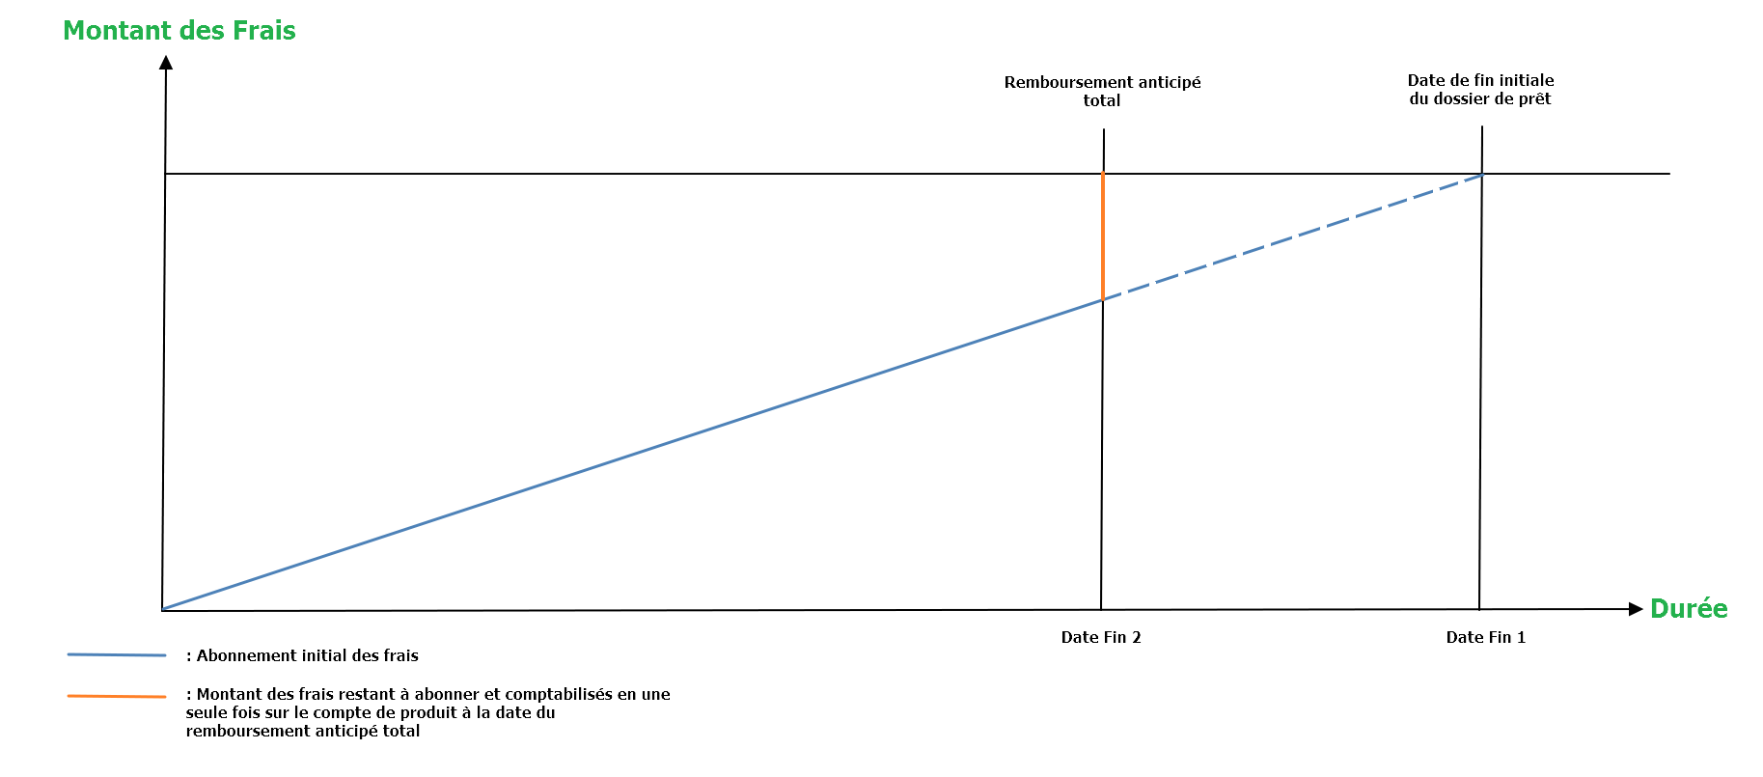

## Cas particulier de reprise des anciens dossiers :

Le jour de la mise en place de l'abonnement des frais chez un client, et dans le cas d’existence d'anciens dossiers, les frais courus jusqu’à la date de reprise ne sont pas connus pour ces anciens dossiers, et la totalité des frais a été comptabilisée sur le compte de produit.

On peut distinguer deux cas :

* Les dossiers ouverts avant le début de l'année de mise en place de l'abonnement.
* Les dossiers ouverts dans l'année de mise en place de l'abonnement.

**Dossiers ouverts avant le début de l'année :**

Comme le compte de produit a été soldé en fin d'année, on ne peut plus traiter ces dossiers dans les courus. Car sinon le compte de produit deviendra débiteur.

Il faut exclure ces dossiers du traitement des courus.

Comme la date de mise en place de l'abonnement peut différer d'un client à un autre, il faut ajouter un indicateur dans la table des prêts, qui permettra de savoir que tel ou tel autre dossier doit être exclu.

**Dossiers ouverts dans l'année :**

Les dossiers ouverts dans l'année peuvent être inclus dans l'abonnement.

Mais le montant total des frais a été crédité sur le compte de produit.

Il faut en principe débiter de ce compte la partie non encore courue (et la créditer sur le compte de dettes et créances).

Sans autres modifications, le traitement des courus les effectuera ce débit, mais en une seule écriture globale cumulant tous les prêts.

Il est préférable de générer des écritures dossier par dossier.

Ceci permettra par la suite d’expliquer beaucoup plus facilement les soldes des comptes de produits et de créances rattachées après la reprise.

Comme le montant comptabilisé des anciennes séquences n'est pas connu, et seul le montant à la date du jour (de la veille pour être précis) peut être calculé, seule la dernière séquence peut être traitée. Et comme le montant comptabilisé n'est pas celui à la date de début de la séquence, il faut en plus stocker cette date dans le dossier.

Pour faire cela, il faudra réaliser une procédure (un programme, à lancer manuellement) de reprise.

Cette procédure aura pour objectif de :

1. Faire un calcul des courus en utilisant le traitement standard de calcul des courus. Le calcul se fera pour la date de la veille du jour de reprise (fonctionnement normal du traitement des courus si lancé dans la journée).
2. S'il existe plusieurs séquences d'un dossier, mettre à jour le montant comptabilisé des frais, et sa date de comptabilisation, dans la dernière séquence du dossier.
3. Calculer le montant non encore couru, par soustraction du montant calculé par le traitement des courus, du montant total des frais de dossier.
4. Générer des écritures de débit du compte de produit, avec le montant non encore courue des frais, et des écritures de contrepartie sur le compte de créances rattachées.

On obtient alors la représentation suivante :

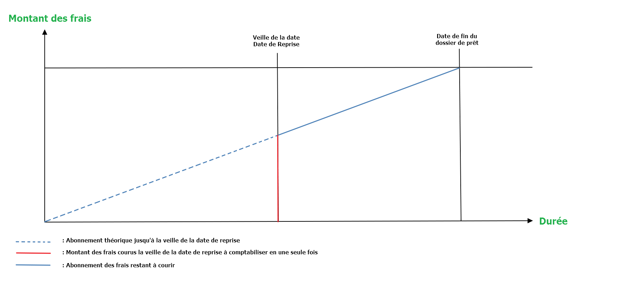

# Liste des interventions demandées :

## Création de nouvelles colonnes dans la table PRTCLI

Comme décrit ci-dessus, certaines informations doivent être stockées au niveau du prêt (au niveau de chaque séquence) :

* Pour pouvoir traiter l'abonnement période par période :
  + Le montant déjà comptabilisé sur le compte de produit à la date de la modification
* Pour les dossiers qui existaient avant la mise en place de l'abonnement, et qui ont été ouvert dans la même année
  + La date de comptabilisation des frais.
* Pour les dossiers qui existaient avant la mise en place de l'abonnement, et qui ne peuvent pas être traités :
  + Indicateur "ancien dossier à exclure".

## Choix du compte pour l’enregistrement des prévisions de frais

Un compte HB sera ouvert pour chaque prêt avec des frais de dossier différents de zéro. Pour facilement retrouver ce compte, il faudra l’enregistrer au niveau du prêt dans une nouvelle colonne à ajouter à PRTCLI.

Une seule RC sera utilisée quelque soit le type de prêt. Cette rubrique comptable sera paramétrée dans le XY PRTCLI.PARGEN avec la création d’un nouveau code en X1 et la rubrique correspondante en Y1.

Si pour un prêt donné, le compte n’est pas encore renseigné (après l’ouverture du dossier ou après la création d’une nouvelle séquence) :

* Si le compte est renseigné dans une ancienne séquence du dossier de prêt, le traitement doit l’enregistrer dans la nouvelle séquence
* Si le compte n’est renseigné sur aucune séquence :
  + Le traitement ouvre un nouveau compte sur la racine client et la rubrique comptable paramétrée
  + Le traitement enregistre ce compte dans le dossier de prêt

Dans le cas où le paramétrage XY serait inexistant ou si le Y1 n’est pas renseigné ou si la RC paramétrée n’existe pas dans le plan comptable, alors le traitement utilisera le compte de prêt comme c’est le cas actuellement.

## Modification des écrans et/ou actions concernant les prêts

Les premières deux nouvelles colonnes décrites ci-dessus doivent être alimentées lors de la validation de tout type d'opération qui change la durée d'un prêt. Tant que le statut de la nouvelle séquence n’est pas ‘V’, il ne faut pas alimenter les nouveaux champs.

Le remboursement anticipé total d'un prêt doit être considéré comme une modification de la durée ici.

En V2, les écrans concernés étaient :

* PRTCLI98 pour les créations de dossiers et les modifications de programme de remboursement
* PRTCRMBA pour les remboursements anticipés

En V3, la validation d’un dossier se fait via l’action « Valider ». Lors de cette action, il faudra alors alimenter les nouveaux champs.

En fonction des établissements bancaires, il se peut que la validation soit immédiate (pas de double validation). Dans ce cas, il faudra alimenter les nouveaux champs lors de la validation de la saisie.

Les colonnes doivent être renseignées dans la nouvelle séquence du dossier uniquement.

Pour renseigner la colonne "Montant déjà comptabilisé" :

* Chercher l'information MNTDEV de la table CPAPPLD, pour la référence du dossier, en prenant en compte uniquement l'enregistrement avec la plus grande DATECH.

Pour renseigner la colonne "Date de comptabilisation" :

* Utiliser le résultat de la fonction S.DATFINT.

Comme les colonnes sont renseignées dans la nouvelle séquence, après modification du dossier, la première séquence ne peut jamais comporter un montant comptabilisé

* ***Exemples du contenu de la table PRTCLI***
* Remboursement anticipé partiel

|  |  |  |  |  |  |  |  |  |  |  |  |
| --- | --- | --- | --- | --- | --- | --- | --- | --- | --- | --- | --- |
| NOOPER | NUMSEQ | VALIDE | MNTPRT | DATDEP | DATRMB | DERNDAT | CPTDEB | MNTDOS | DATRMBANT | Montant Frais Comptabilisé | Date de comptabilisation |
| 5885609 | 1 | A | 60 000.00 | 20/04/2014 | 20/05/2014 | 20/04/2024 | O | 5 000.00 |  |  |  |
| 5885609 | 2 | V | 14 315.79 | 30/03/2017 | 20/04/2017 | 20/05/2019 | N | 5 000.00 | 30/03/2017 | **1471.39** | **29/03/2017** |

* Table PRTCLI Modification du programme de remboursement

|  |  |  |  |  |  |  |  |  |  |  |  |
| --- | --- | --- | --- | --- | --- | --- | --- | --- | --- | --- | --- |
| NOOPER | NUMSEQ | VALIDE | MNTPRT | DATDEP | DATRMB | DERNDAT | CPTDEB | MNTDOS | DATRMBANT | Montant Frais Comptabilisé | Date de comptabilisation |
| 5917579 | 1 | A | 10 000.00 | 08/02/2017 | 08/08/2017 | 08/07/2018 | O | 7 000.00 |  |  |  |
| 5917579 | 2 | V | 10 000.00 | 08/05/2017 | 08/08/2017 | 08/07/2019 |  | 7 000.00 |  | **1209.71** | **07/05/2017** |

* Table PRTCLI Remboursement anticipé total

|  |  |  |  |  |  |  |  |  |  |  |  |
| --- | --- | --- | --- | --- | --- | --- | --- | --- | --- | --- | --- |
| NOOPER | NUMSEQ | VALIDE | MNTPRT | DATDEP | DATRMB | DERNDAT | CPTDEB | MNTDOS | DATRMBANT | Montant Frais Comptabilisé | Date de comptabilisation |
| 5918109 | 1 | A | 30 000.00 | 14/01/2016 | 14/02/2016 | 14/01/2023 | O | 5 000.00 |  |  |  |
| 5918109 | 2 | V | 0.00 | 14/01/2016 | 14/02/2016 |  | O | 5 000.00 | 30/03/2017 | **950.33** | **29/03/2017** |

Attention, les exemples ci-dessus ne prennent pas en compte la problématique des anciens dossiers qui ne peuvent pas être traités.

Si l'indicateur "ancien dossier à ne pas traiter" est positionné, il ne faut pas mettre à jour le montant comptabilisé des frais, et il faut positionner l'indicateur sur la nouvelle séquence.

## Cas particulier de reprise de données

Comme décrit plus haut, des dossiers ouverts avant l'année de mise en place de l'abonnement des frais dans les courus, ne peuvent pas être traités, il faut les marquer ainsi.

Et pour les dossiers qui peuvent être traités, il faut renseigner le montant des frais comptabilisés sur le compte de produit, et la date de comptabilisation.

Le script de reprise doit renseigner les différentes colonnes à ajouter à la table PRTCLI.

Il doit également générer et insérer dans la chaîne comptable, des écritures pour débiter le compte de produit du montant restant à courir, et pour créditer le compte de créances rattachées à la place.

Attention, le paramétrage des comptes de créances rattachées et produits doit avoir été réalisé au préalable (écran CPAPPL).

Le principe est le suivant :

* Marquer comme "ancien dossier à exclure", toutes les séquences (même celles avec VALIDE = 'A') des dossiers qui ont été ouverts avant le début de l'année. Pour trouver la date d'ouverture, se baser sur la plus ancienne séquence du dossier.
* Pour chaque dossier ouvert dans l'année en cours :
  + Vider la table CPAPPLD.
  + Insérer le dossier dans la table CPAPPLD.

Renseigner la table comme suit :

* + - TNAME : nouveau code application à définir (voir plus loin dans ce document, code proposé PRTFRDOS).
    - NOOPER : référence du dossier de prêt
    - COMPTE : compte de prêt
    - MNTDEV : montant des frais (MNTDOS) de la première séquence du dossier.
    - DATDEP : date de départ de la première séquence du dossier.
    - DATECH : date de dernière échéance de la dernier séquence valide du dossier.
    - MODPAY : 'A'
    - SENS : 'D' (le code SENS est inversé pour les frais (ou intérêts) payés d'avance)
    - ASSTVA : 'O' si le montant de la taxe des frais est renseigné (différent de zéro) sur la première séquence du prêt, sinon 'N'.
    - NUMSEQ : '1'
    - NOREF1 : '1'
    - NOREF2 : 'FRDOS'
  + Lancer le traitement standard de calcul des courus, cptacp.sql, avec le paramètre TEST.
  + Lancer le traitement standard de génération des écritures des courus, mvtgcp.sql.
  + Uniquement si le dossier contient plusieurs séquences, mettre à jour la séquence valide :
    - Montant comptabilisé des frais : CPAPPLD.MNTDEV (le traitement cptacp.sql a mis à jour ce montant).
    - Date comptabilisation frais : S.DATFINT.
  + Mettre à jour (remplacer) la référence des mouvements générés par cptacp.sql (dans la table MVTGCPN), avec la référence du dossier de prêt.
  + Mettre à jour (remplacer) le montant des mouvements générés : remplacer le montant par le montant des frais restant à courir, et inverser le signe.
  + Copier les mouvements générés par cptacp.sql, depuis la table MVTGCPN vers la table MVTS.
* ***Exemples du contenu de la table PRTCLI après reprise faite le 15/09/2017***
* Ancien dossier à exclure car ouvert dans une année autre que celle de la mise en place de l'abonnement

|  |  |  |  |  |  |  |  |  |  |  |  |
| --- | --- | --- | --- | --- | --- | --- | --- | --- | --- | --- | --- |
| NOOPER | NUMSEQ | VALIDE | MNTPRT | DATDEP | DATRMB | DERNDAT | CPTDEB | MNTDOS | Montant Frais Comptabilisé | Date de comptabilisation frais | Flag "ancien dossier à exclure" |
| 5885609 | 1 | A | 60 000.00 | 20/04/2014 | 20/05/2014 | 20/04/2024 | O | 5 000.00 |  |  | **O** |
| 5885609 | 2 | V | 14 315.79 | 30/03/2017 | 20/04/2017 | 20/05/2019 | N | 5 000.00 |  |  | **O** |

* Ancien dossier ouvert dans l'année de mise en place de l'abonnement

|  |  |  |  |  |  |  |  |  |  |  |  |
| --- | --- | --- | --- | --- | --- | --- | --- | --- | --- | --- | --- |
| NOOPER | NUMSEQ | VALIDE | MNTPRT | DATDEP | DATRMB | DERNDAT | CPTDEB | MNTDOS | Montant Frais Comptabilisé | Date de comptabilisation frais | Flag "ancien dossier à exclure" |
| 5917579 | 1 | A | 10 000.00 | 08/02/2017 | 08/08/2017 | 08/07/2018 | O | 7000.00 |  |  | **N (ou vide)** |
| 5917579 | 2 | V | 10 000.00 | 08/05/2017 | 08/08/2017 | 08/07/2019 |  | 7000.00 | 1209.71 | **14/09/2017** | **N (ou vide)** |

## Création d’un nouveau script pour l'abonnement des frais :

La mise en place de l'abonnement va donc nécessiter la création d’un nouveau script SQL. A l’image des scripts existants et permettant un calcul de courus, le nom de celui-ci devra commencer par ‘cp’.

Nom proposé : cpprtfrdos.sql.

A noter que le nom du script doit contenir le code APPLIC à utiliser dans le paramétrage des comptes de charges et produits (écran CPAPPL).

Si le nom proposé est adopté, le code APPLIC sera PRTFRDOS.

Le script cpprtcamo.sql peut servir d'exemple pour réaliser ce script.

Le script doit d'abord insérer un enregistrement dans la table TCPAPPLIC.

Le code APPLIC doit être PRTFRDOS, ou tout autre code éventuellement retenu (voir ci-dessus).

Les autres informations sont les mêmes que dans le script cpprtcamo.sql.

Il faut ajouter encore une condition pour cette insertion : un enregistrement avec le code APPLIC doit exister dans la table CPAPPL.

Le script doit ensuite insérés les dossiers dans les tables CPAPPLD ou CPAPPLDE.

Ces insertions aussi doivent se faire uniquement si un enregistrement avec le code APPLIC existe dans la table CPAPPL.

Deux cas doivent être distingués :

* Le traitement, tous les jours, des dossiers "en cours" 🡺 insertion dans CPAPPLD.
* Le traitement des dossiers remboursés totalement par anticipation, uniquement le jour de leur remboursement total 🡺 insertion dans CPAPPLDE.

Les détails sont décrits ci-après.

### Gestion des dossiers "en cours" :

Le script doit insérer dans la table CPAPPLD, toutes les séquences des dossiers de prêts dont les frais sont à traiter dans les courus.

Attention, vu que la recherche des données est complexe, il est conseillé de réaliser une fonction de type "pipelined" qui ramène les différentes séquences avec les montants et dates calculés.

La fonction peut être créée dans le package PK_PRTSEL qui contient déjà une fonction du même type pour les courus sur intérêts.

Les dossiers de prêts suivants sont à traiter :

* Il existe une séquence valide.
* La séquence valide comporte un montant de prêt différent de zéro (sinon il s'agit d'un prêt remboursé totalement par anticipation).
* La séquence valide comporte une date de dernier remboursement supérieure à S.DATFINT.
* La séquence valide comporte un montant de frais de dossier renseigné avec une valeur différente de zéro.
* Aucune séquence du dossier n'est marquée "ancien dossier à ne pas traiter".

Pour chaque dossier identifié :

* Si le montant de frais comptabilisés n'est pas renseigné :
  + Insérer les informations de cette séquence dans la table CPAPPLD et s'arrêter là. Pour le détail des données à insérer dans CPAPPLD, voir le cas 1 ci-dessous.
* Si le montant de frais comptabilisés est renseigné :
  + Insérer les données de cette séquence dans la table CPAPPLD. Pour le détail des données à insérer dans CPAPPLD, voir le cas 2 ci-dessous.
  + Chercher les séquences avec des numéros plus petits, en prenant en compte uniquement celles pour lesquelles le montant des frais comptabilisés est renseigné. Si jamais dans ce lot il existe plusieurs séquences avec la même date de départ, prendre en compte uniquement celle avec le plus petit numéro. Insérer les données de chaque séquence dans la table CPAPPLD. Pour le détail des données à insérer dans CPAPPLD, voir le cas 3 ci-dessous.
  + Chercher finalement la plus petite séquence du dossier (elle devrait en principe porter le numéro de séquence 1, mais dans des cas particuliers cela ne peut pas être garanti). Insérer les données de chaque séquence dans la table CPAPPLD. Pour le détail des données à insérer dans CPAPPLD, voir le cas 4 ci-dessous.

Détails des données à insérer dans CPAPPLD :

Données communes à toutes les séquences :

|  |  |  |
| --- | --- | --- |
| **Colonne CPAPPLD** | **Valeur** | **Remarque** |
| TNAME | 'PRTFRDOS' | Ou tout autre code retenu, voir plus haut. |
| NOOPER | Référence du dossier |  |
| COMPTE | Compte de prêt |  |
| MODPAY | 'A' |  |
| SENS | 'D' | Le code SENS est inversé pour les frais ou intérêts payés d'avance, par rapport aux frais ou intérêts payés à l'échéance. |
| NUMSEQ | Numéro de séquence |  |
| NOREF1 | Numéro de séquence |  |
| NOREF2 | 'FRDOS' |  |
| ASSTVA | 'O' si le montant de la taxe des frais (colonne MNTTAXDOS) est renseigné (différent de zéro), sinon 'N' |  |

Cas 1 : Dossier n'ayant jamais subi de modification de durée.

|  |  |  |
| --- | --- | --- |
| **Colonne CPAPPLD** | **Valeur** | **Remarque** |
| MNTDEV | Montant total des frais : MNTDOS |  |
| DATDEP | Date de départ de la séquence |  |
| DATECH | Date dernier remboursement de la séquence |  |

Cas 2 : Dernière séquence (séquence valide) d'un dossier ayant subi au moins une modification de durée.

|  |  |  |
| --- | --- | --- |
| **Colonne CPAPPLD** | **Valeur** | **Remarque** |
| MNTDEV | Montant restant à courir des frais | Montant total des frais moins montant comptabilisé des frais |
| DATDEP | Date de comptabilisation des frais |  |
| DATECH | Date dernier remboursement de la séquence |  |

Cas 3 : séquence intermédiaire d'un dossier ayant subi plusieurs modifications de durée.

|  |  |  |
| --- | --- | --- |
| **Colonne CPAPPLD** | **Valeur** | **Remarque** |
| MNTDEV | Montant couru des frais de cette séquence | Montant comptabilisé des frais de la séquence traitée juste avant (plus récente), moins le montant comptabilisé des frais comptabilisé de cette séquence. |
| DATDEP | Date de comptabilisation des frais |  |
| DATECH | Date de comptabilisation des frais de la séquence traitée juste avant. |  |

Cas 4 : Première (plus ancienne) séquence d'un dossier ayant subi au moins une modification de durée.

|  |  |  |
| --- | --- | --- |
| **Colonne CPAPPLD** | **Valeur** | **Remarque** |
| MNTDEV | Montant couru des frais de cette séquence | Montant comptabilisé des frais de la séquence traitée juste avant (plus récente) |
| DATDEP | Date de départ de la séquence |  |
| DATECH | Date de comptabilisation des frais de la séquence traitée juste avant. |  |

Exemples :

A noter que les informations présentées dans les tableaux de calcul ci-dessous, servent à mieux expliquer le fonctionnement, et peuvent servir pour la validation du fonctionnement. Le développeur n'a pas à réaliser les calculs qui y sont indiqués, car c'est le traitement standard des courus qui s'en charge. Les montants indiqués risquent d'ailleurs de ne pas être exacts, à cause d'arrondis …

* **Prêt sans modification (cas 1)**
* Table PRTCLI



* Tableau de calcul



* **Prêt avec une seule modification (cas 2 + cas 4)**
* Table PRTCLI



* Tableau de calcul

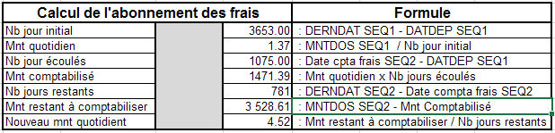

* Table PRTCLI avec plusieurs séquences intermédiaires non courues



Dans ce cas, les modifications faites sur séquences 2 et 3 n’ont jamais été validées. Elles doivent être exclues du traitement, pour la raison suivante déjà évoquée plus haut :

* Le montant de comptabilisation n'est pas renseigné (et il ne s'agit pas de la toute première séquence).
* **Prêt avec plusieurs modification (cas 2 + cas 3 + cas 4)**
* Table PRTCLI

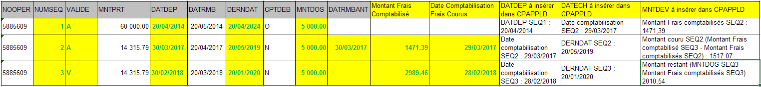

* Tableau de calcul

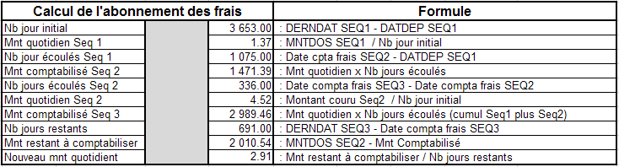

* **Exemple d'un ancien dossier après la reprise**
* Table PRTCLI



Il faut noter que :

* La deuxième séquence ne doit pas être prise en compte car le montant comptabilisé des frais n'est pas renseigné.
* La date de comptabilisation des frais indiquée sur ne correspond pas à la date de départ de la troisième séquence. Elle correspond plutôt à la date de reprise.

Le calcul (l'insertion dans CPAPPLD) est néanmoins le même que pour tout autre prêt.

* Tableau de calcul pour la reprise

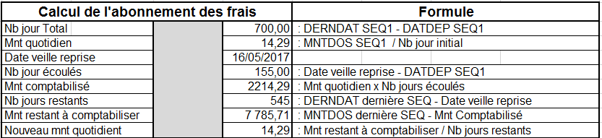

### Gestion des dossiers remboursés totalement par anticipation

Le script doit insérer dans la table CPAPPLDE, toutes les dossiers qui ont subi un remboursement anticipé total le jour même.

Les dossiers de prêt suivants sont à traiter :

* Il existe une séquence valide.
* La séquence valide comporte un montant de prêt égal à zéro.
* La séquence valide comporte une date de comptabilisation égale à S.DATSOIR.
* La séquence valide comporte un montant de frais de dossier renseigné avec une valeur différente de zéro.
* Aucune séquence du dossier n'est marquée "ancien dossier à ne pas traiter".

Les données de la séquence valide des dossiers trouvés doivent être insérés dans CPAPPLDE.

Détails des données à insérer dans CPAPPLDE :

|  |  |  |
| --- | --- | --- |
| **Colonne CPAPPLD** | **Valeur** | **Remarque** |
| TNAME | 'PRTFRDOS' | Ou tout autre code retenu, voir plus haut. |
| NOOPER | Référence du dossier |  |
| COMPTE | Compte de prêt |  |
| MODPAY | 'A' |  |
| SENS | 'D' | Le code SENS est inversé pour les frais ou intérêts payés d'avance, par rapport aux frais ou intérêts payés à l'échéance. |
| NUMSEQ | Numéro de séquence |  |
| NOREF1 | Numéro de séquence |  |
| NOREF2 | 'FRDOS' |  |
| ASSTVA | 'O' si le montant de la taxe des frais (colonne MNTTAXDOS) est renseigné (différent de zéro), sinon 'N' |  |
| MNTDEV | Montant restant à courir des frais | Montant total des frais moins montant comptabilisé des frais |
| DATDEP | Date de comptabilisation. |  |
| DATECH | Date de comptabilisation. |  |

## Modification script de lancement des traitements des courus.

Dans le script cptacp.sh, ajouter un appel au nouveau script créé. L'appel doit être ajouté après l'appel au script cpprtcamo.sql

## Modification package PK_CPUTIL.

Ajouter le nouveau code APPLIC dans le tableau VTT_CpApplConnu qui est renseigné dans le bloc d'initialisation du package.

Copier pour cela la ligne avec le code APPLIC 'GARANT' (Attention à ne pas copier la ligne avec code APPLIC 'PRTCAMO' qui ne correspond pas à un traitement de frais).

# Retour Service Développement

|  |  |  |
| --- | --- | --- |
| **Thème de développement demandé** | **Date de Déploiement dans l’environnement de Test** | **Date de Formation des Fonctionnels** |
|  | 1 | 2 |
|  |  |  |
|  |  |  |

1 : implique que les tests unitaires ont été déjà réalisés par le service Développement.